COMUNICATO STAMPA

95^Adunata degli alpini: un piatto di pasta Sgambaro per “mettere in pausa” gli alpini.

Partner dell’attesa manifestazione, lo storico pastificio veneto contribuisce, con la sua pasta di eccellenza, alla riuscita di un evento che crede nella socialità, nella gioia di vivere e nel sogno di pace.

Castello di Godego (Treviso), 9 maggio 2024 - Sgambaro si unisce al “sogno di pace degli Alpini”, in occasione della 95^ Adunata, in programma a Vicenza da venerdì 10 a domenica 12 maggio.
Lo storico pastificio di Castello di Godego sceglie di sostenere e affiancarsi alle penne nere anche in questa imminente Adunata, a conferma della volontà di condividere socialità e gioia di vivere che, spesso, iniziano proprio a tavola davanti ad un buon piatto di pasta. Non solo, il contributo di Sgambaro come official sponsor è il segnale di quanto sia importante, per tutti gli attori coinvolti, tutelare una memoria che non va smarrita e onorare gli sforzi lodevoli che gli Alpini sanno sempre mettere a disposizione del paese.
Per questo, presso il Campo Marzio, è stato predisposto uno spazio dedicato ad accogliere le circa 500mila persone attese, tra alpini delle diverse Sezioni ANA, familiari e simpatizzanti che avranno il piacere di gustare una pasta, sinonimo di eccellenza del territorio, di assoluta tracciabilità e origine 100% italiana. Protagonista delle ricette, la pasta Sgambaro: prodotta con grani duri esclusivamente italiani, macinati internamente nel molino aziendale e lavorati con delicata trafilatura ruvida al bronzo e lunga essiccazione a basse temperature. A Vicenza, Sgambaro approfitta della collaborazione col caterer dell’Adunata, promotore della cucina tradizionale, per proporre i Bigoli Nobili al sugo d’anatra.
La tre giorni di celebrazione prevedrà, dunque, non solo sfilate, lancio dei paracadutisti, saluti e discorsi, ma anche occasioni di convivialità, perché come recita il claim apposto sui totem di Sgambaro: “Niente può fermare gli alpini. Al massimo fanno una pausa”.
Spiega Pierantonio Sgambaro, Presidente dell’onomimo pastificio: “Abbiamo scelto di sostenere gli alpini e di contribuire alla riuscita anche di questa Adunata proprio per il forte attaccamento alle nostre radici, ma anche per il senso di appartenenza al Corpo, dato che sia io sia mio fratello Roberto siamo orgogliosamente degli ex alpini. I valori che animano il Corpo sono gli stessi su cui abbiamo fondato il nostro pastificio: affidabilità, senso del lavoro, tenacia e coscienza del proprio territorio. Inoltre, non possiamo che condividere, con gli alpini, il più grande dei sogni, quello della pace, che ci accompagnerà in questo weekend di celebrazione della memoria, ma anche di riflessioni e di sguardo rivolto al futuro”.

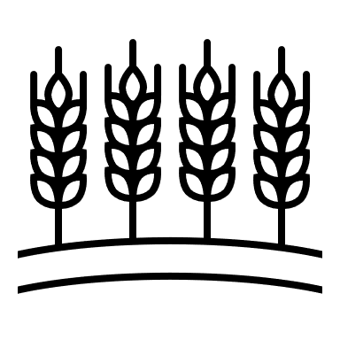
Sgambaro – Molino e Pastificio
Fondato da Tullio Sgambaro e dai figli Dino ed Enzo nel 1947, Sgambaro è un pastificio veneto con sede e produzione di pasta di altissima qualità a Castello di Godego in provincia di Treviso. Una delle poche realtà medio-grandi del settore ad avere un mulino interno, dal 2001 è stato precursore del grano duro a km0, investendo anche nel biologico.
Dietro all’impegno di Sgambaro c’è una filiera virtuosa: i rapporti diretti con gli agricoltori intessuti da anni consentono di selezionare le migliori partite di grano duro, oltre all’introduzione del farro monococco per produrre pasta a livello industriale con uno dei grani più antichi e dalle elevate proprietà nutrizionali.
Oggi, tutta l’attenzione è riservata alla nuova linea prodotta con grano Khorasan, 100% italiano e proveniente da agricoltura bio nelle zone del Sud Italia. La linea Khorasan è per Sgambaro la continuazione di un percorso intrapreso tanti anni fa e che ha il merito di aver anticipato con lungimiranza le tendenze alimentari che vedono al primo posto la ricerca di uno stile di vita salutare e sostenibile.

Ufficio Stampa Sgambaro
Mistral - Branding and communications agency
Enrica Benzoni | +39 331 6958498 | 030 6062615 | enrica.benzoni@mistralpubblicita.it
 | www.sgambaro.it
 | Pasta Sgambaro
 | @pastasgambaro

